Технічне завдання на демонтаж/монтаж меблів та обладнання в приміщеннях магазину «Vodafone»
Рівно вул. Бачинського,5 - м. Київ пр-т Оболонський 1Б
- Роботи необхідно виконати в два етапи
Етап І - м. Рівно вул. Бачинського 5
Демонтаж/пакування/навантаження та доставка меблів
- Виконати демонтаж/пакування/навантаження меблів торгового залу №1 (специфікація, габарити та зовнішній вигляд наведено нижче)
- Виконати демонтаж/пакування/навантаження ТВ 55» та кронштейну для ТВ.
- ОБОЯЗКОВО:
  - При відключені меблів від 220В мережеві фільтри прикріплені до меблів НЕ демонтуються.
  - У разі під’єднання кабелю до розетки розміщеної безпосередньо на меблях – відключити живлення в електричному щиті, сам кабель від’єднати від розетки та за ізолювати.
- Виконати доставку меблів до складу за адресою: Київська обл. Бориспільський район, с. Мартусівка вул. вул Моїсеєва 72
Меблі, що демонтуються
№ в схемі | Назва |  | габарити |  | Кількість
5 | Лого ТВ 2400 | вбудована світлодіодна стрічка | 2400*2400*300 | 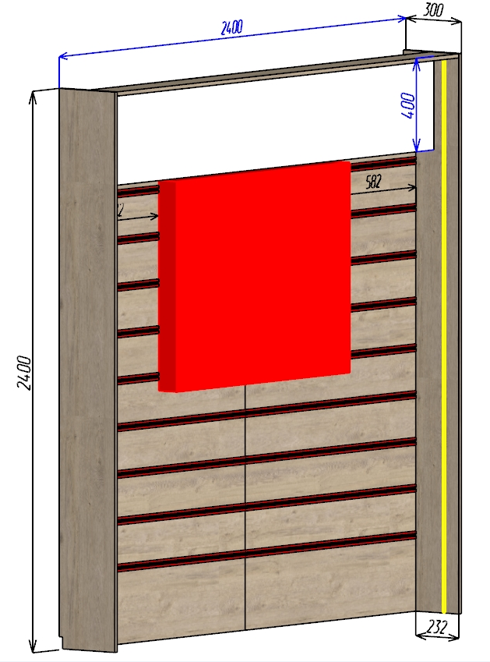 | 1
13 | Операторська панель 900 | вбудована світлодіодна стрічка | 2400*900*300 | 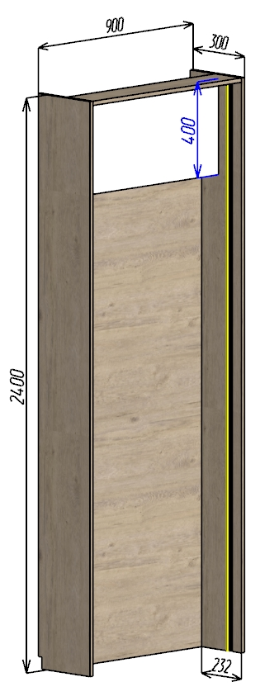  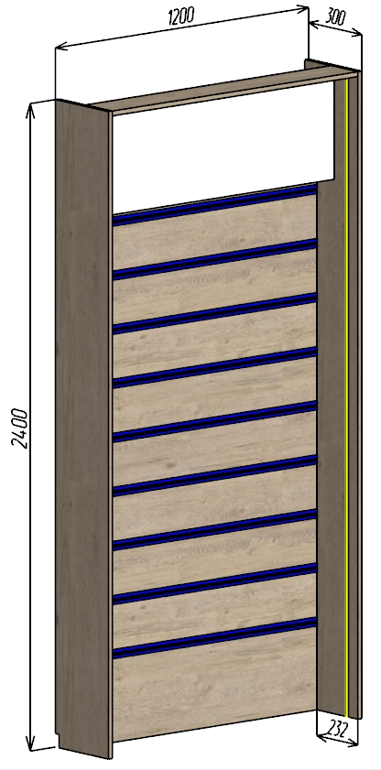  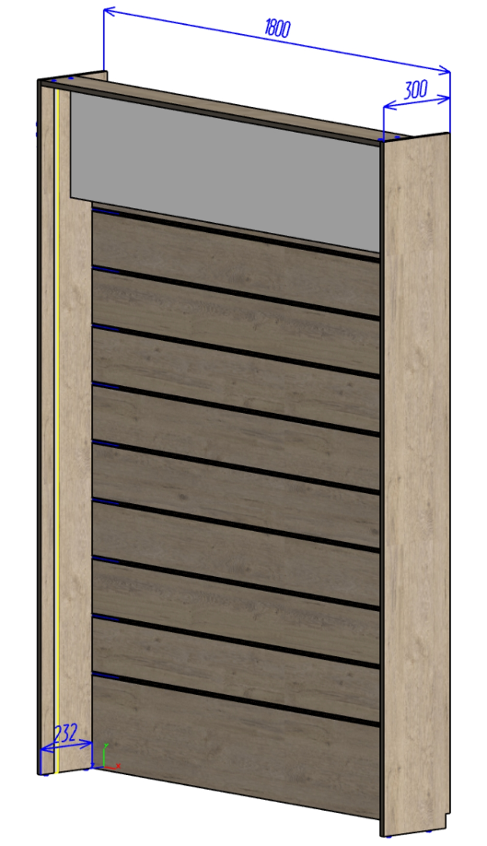 | 1
6 | Операторська панель 1200 | вбудована світлодіодна стрічка | 2400*1200*300 |  | 3
20 | Операторська панель 1800 | вбудована світлодіодна стрічка | 2400*1800*300 |  | 1
7 | Універсальна панель 1800 | вбудована світлодіодна стрічка | 2400*1800*300 | 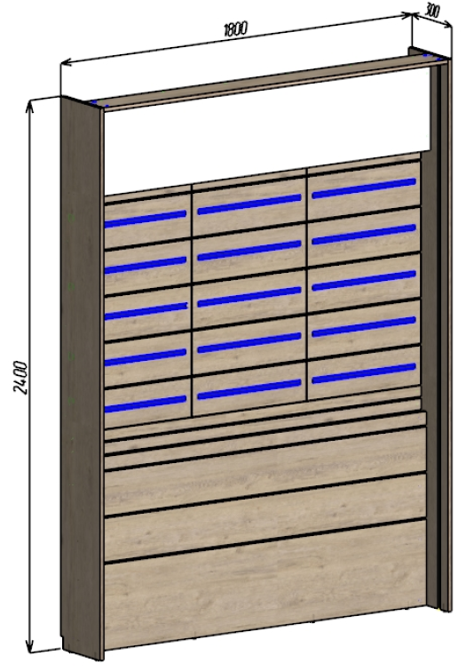 | 1
 | Стільниця універсальна 1800*400 |  | 54*1758*400 | 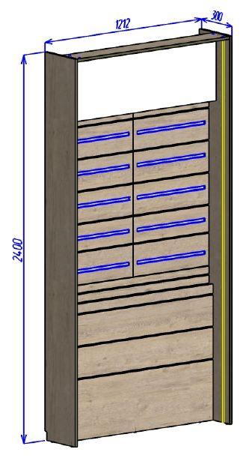  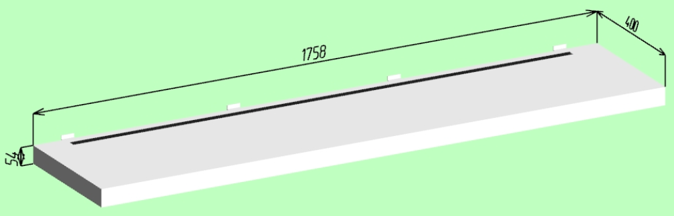 | 1
8 | Універсальна панель 1200 (БЗ Apple) | вбудована світлодіодна стрічка | 2400*1212*300 |  | 1
 | Стільниця універсальна 1200*400 |  | 54*1170*400 | 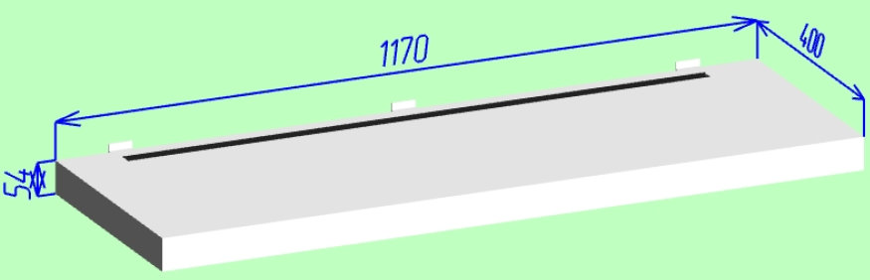 | 1
 | Полиця універсальної панелі пряма |  | 18*580*200 | 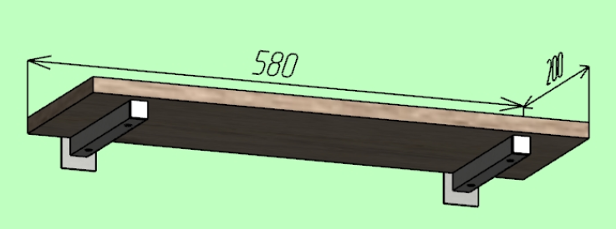 | 26
 | Полиця універсальної панелі кутова |  | 30*580*192 | 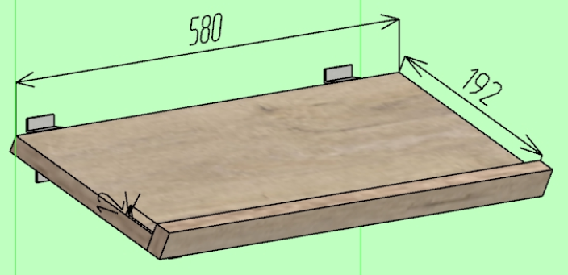  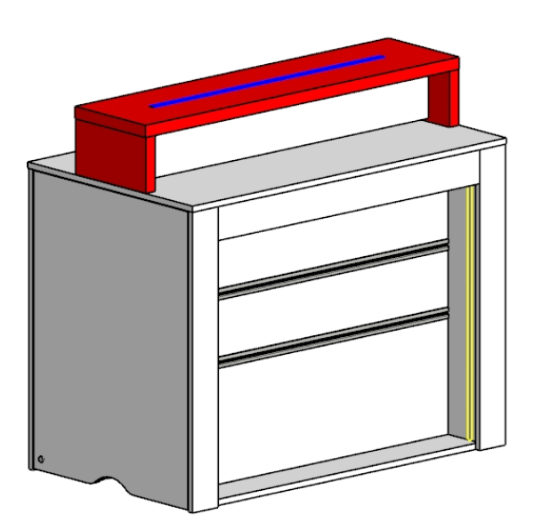 | 6
11 | Cтіл дворівневий | вбудована світлодіодна стрічка | 1100*1200*700. |  | 3
1 | Стіл касовий | вбудована світлодіодна стрічка | 1200*800*800 | 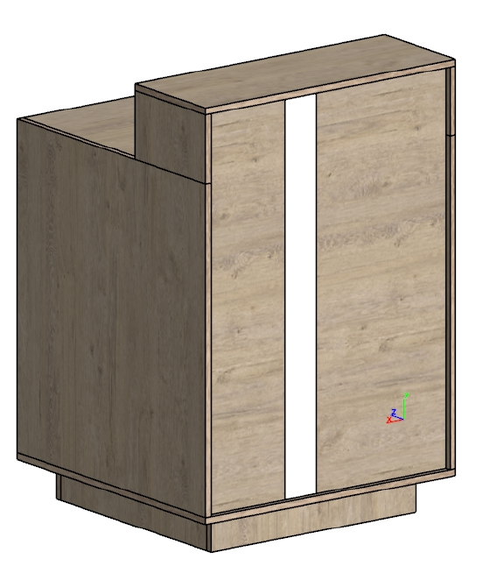 | 1
2 | Стіл консультаційний | вбудована світлодіодна стрічка | 1000*800*800 | 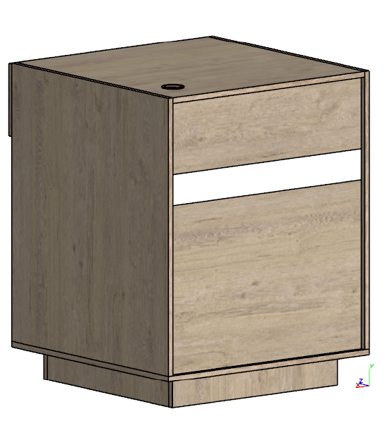 | 2
9 | Стелаж прямокутний 1200*1000*500 |  | 1209*1000*500 | 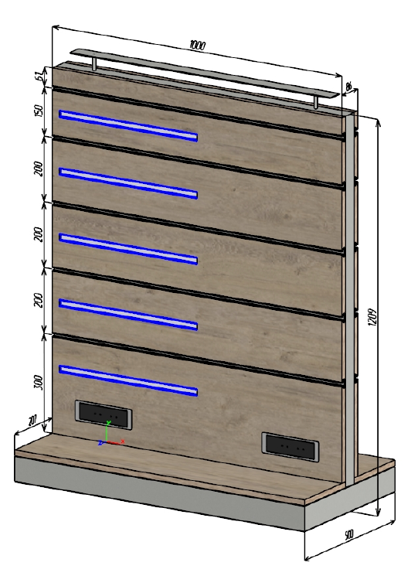 | 3
10 | Стелаж кутовий 1200*500*500 |  | 1209*500*350 | 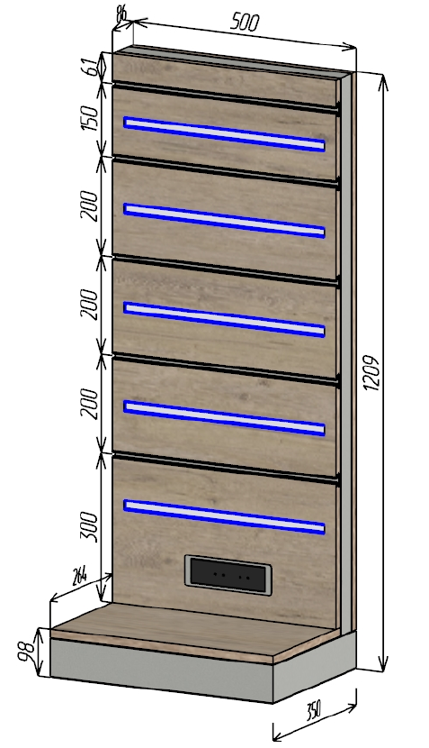 | 6
 | Полиця стелажа |  | 18*500*200 | 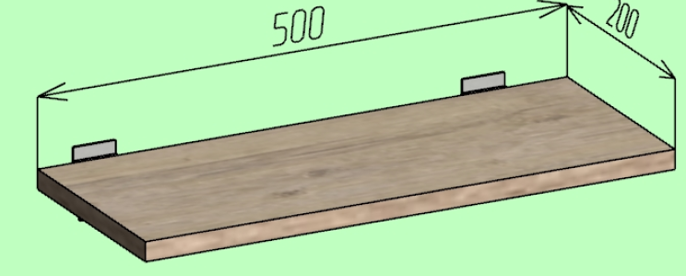 | 45
12 | Стелаж металевий під габаритну техніку 1000*1800*500 |  | 1800*1000*500 | 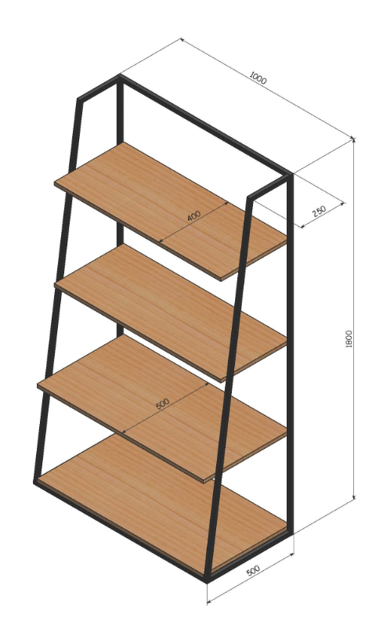 | 2
3 і 4 | Стілець високий |  | 700*400*400 | 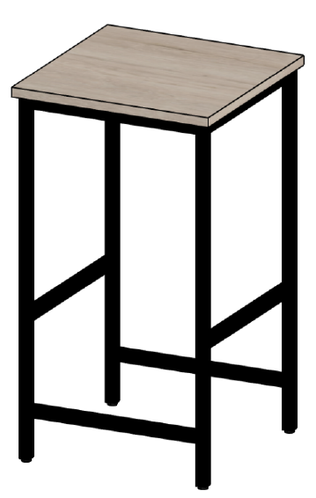 | 3
 | ТВ 55» + кронштейн |  | 1000*650*60 |  | 1

Примітки:
- Панелі не розбірні, демонтуються упаковуються та навантажуються в указаних розмірах.
- Перед виконанням робіт закрити скляну фасадну вітрину непрозорою плівкою.
- Розцінки на роботи по демонтажу, пакуванню меблів, обладнання повинні, також включати роботи по перенесенню та завантаженню автомобіля демонтованими ТМЦ
- Все демонтоване обладнання повино бути повністю упаковані стрейч плівкою, кути всіх меблів та лицьові поверхні столів, повинні бути додатково захищені гофрокартоном

Етап ІІ – м. Київ пр-т Оболонський 1Б
Доставка, монтаж меблів

- Виконати доставку меблів зі складу ( за адресою Бориспільський р-н. С. Мартусівка вул Моїсеєва 72) на магазин за адресою м. Київ пр-т Оболонський 1Б
- Доставка виконується автомобілем з вантажопідйомністю 5-10т
- Виконати монтаж меблів згідно нижче наведеного списку та плану розміщення :

№ в схемі | Назва |  | габарити |  | Кількість
13 | Операторська панель 900 | вбудована світлодіодна стрічка | 2400*900*300 |  | 1
6 | Операторська панель 1200 | вбудована світлодіодна стрічка | 2400*1200*300 |  | 3
20 | Операторська панель 1800 | вбудована світлодіодна стрічка | 2400*1800*300 |  | 1
7 | Універсальна панель 1800 | вбудована світлодіодна стрічка | 2400*1800*300 |  | 1
 | Стільниця універсальна 1800*400 |  | 54*1758*400 |  | 1
8 | Універсальна панель 1200 (БЗ Apple) | вбудована світлодіодна стрічка | 2400*1212*300 |  | 1
 | Стільниця універсальна 1200*400 |  | 54*1170*400 |  | 1
 | Полиця універсальної панелі пряма |  | 18*580*200 |  | 26
 | Полиця універсальної панелі кутова |  | 30*580*192 |  | 6
3 | Cтіл дворівневий | вбудована світлодіодна стрічка | 1100*1200*700. |  | 3
1 | Стіл касовий | вбудована світлодіодна стрічка | 1200*800*800 |  | 1
2 | Стіл консультаційний | вбудована світлодіодна стрічка | 1000*800*800 |  | 2
9 | Стелаж прямокутний 1200*1000*500 |  | 1209*1000*500 |  | 2
10 | Стелаж кутовий 1200*500*500 |  | 1209*500*350 |  | 6
 | Полиця стелажа |  | 18*500*200 |  | 45
16 | Стілець високий |  | 700*400*400 |  | 3

Звертаю увагу!!! З раніше демонтованих меблів, не доставляються та не монтуються наступні меблі:
  - Стелаж металевий під габаритну техніку 1000*1800*500 – 2шт
  - ТВ 55» + кронштейн-1шт
  - Лого ТВ 2400 – 1шт
  - Стелаж прямокутний 1200*1000*500 – 1шт

Додаткові вимоги:
- Занесення/винесення матеріалів/меблів та проведення «шумних» робіт тільки з 21.00 до 9.00.
- Не «шумні» роботи допускається виконувати в денний час за погодженням з адміністрацією ТРЦ.
- Виконання робіт можливе тільки в два етапи
- Дотримання діючих вимог чинного законодавства при проведенні робіт
- Можливий термін виконання робіт між першим та другим етапом складе від 2-5днів
- Виконавець гарантує усунення пошкоджень(відновлення) меблів, які виникнуть під час проведення демонтажу/монтажу меблів та їх транспотуванні

ОБОВЯЗКОВО:
- перед початком робіт з демонтажу та пакуванню меблів - провести фотофіксцію всіх наявних існуючих пошкоджень на меблях.

Вартість робіт має рекомендаційний характер, ціни на матеріали відповідно до Епіцентру, Нова Лінія.
Матеріал такий як шліфпапір, сверло, валік, пензли і т.д.(розхідні матеріали) мають бути враховані в вартість робіт.

Електронна адреса для зв’язку kpbud@vodafone.ua

- Свою цінову пропозицію висилаєте на електронну пошту, заповніть таблицю
№ п/п | Підрядник(назва компанії) код ЄДРПОУ | Телефон,контактна особа(ПІП) | сума КП з ПДВ(з урахуванням матеріалів) | передоплата | Кількість календарних днів на роботи | Примітки(тов,ФОП №гр)
1

Всі питання ТІЛЬКИ через електронну пошту
Дата подачі заявки до 10.00 20.04.2023 г

